- Start WinToets docent
- Kies voor WTMaak
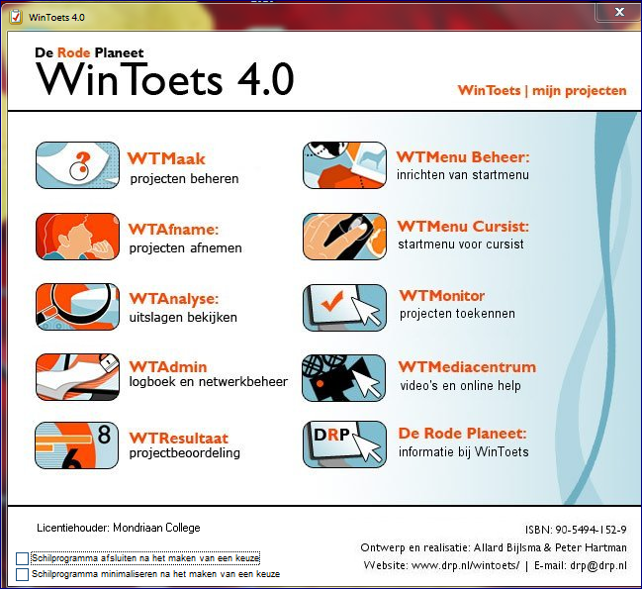
- Kies nu voor Starten (met een nieuw project)
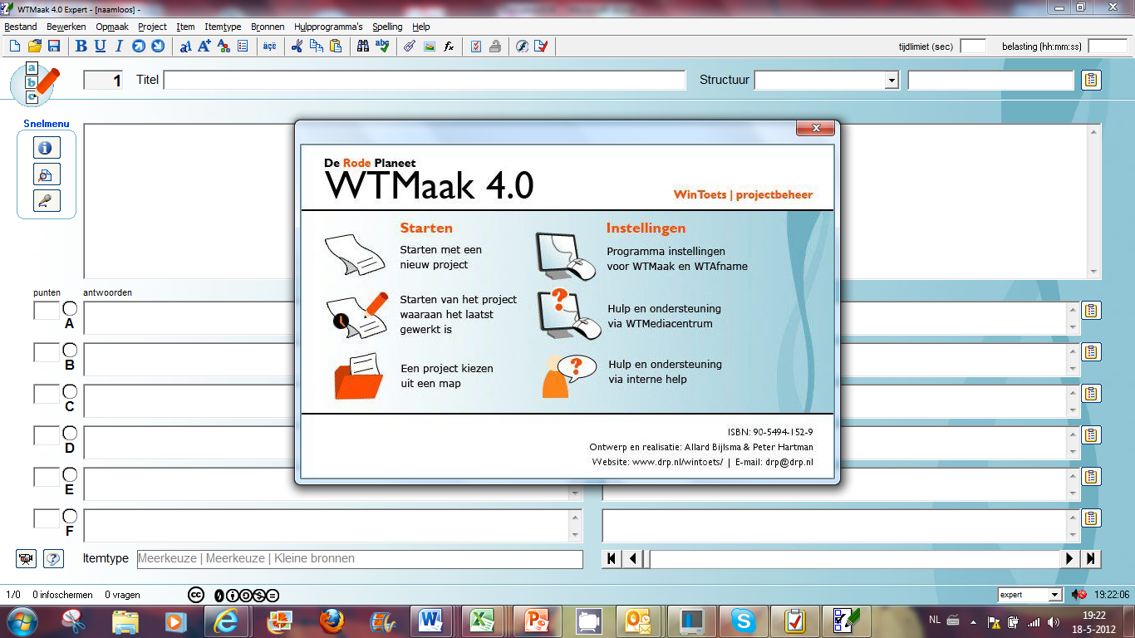
- Je krijgt nu een scherm te zien waarin je de naam van het project (je toets dus), de unieke code van deze toets en nog een aantal andere gegevens moet invullen
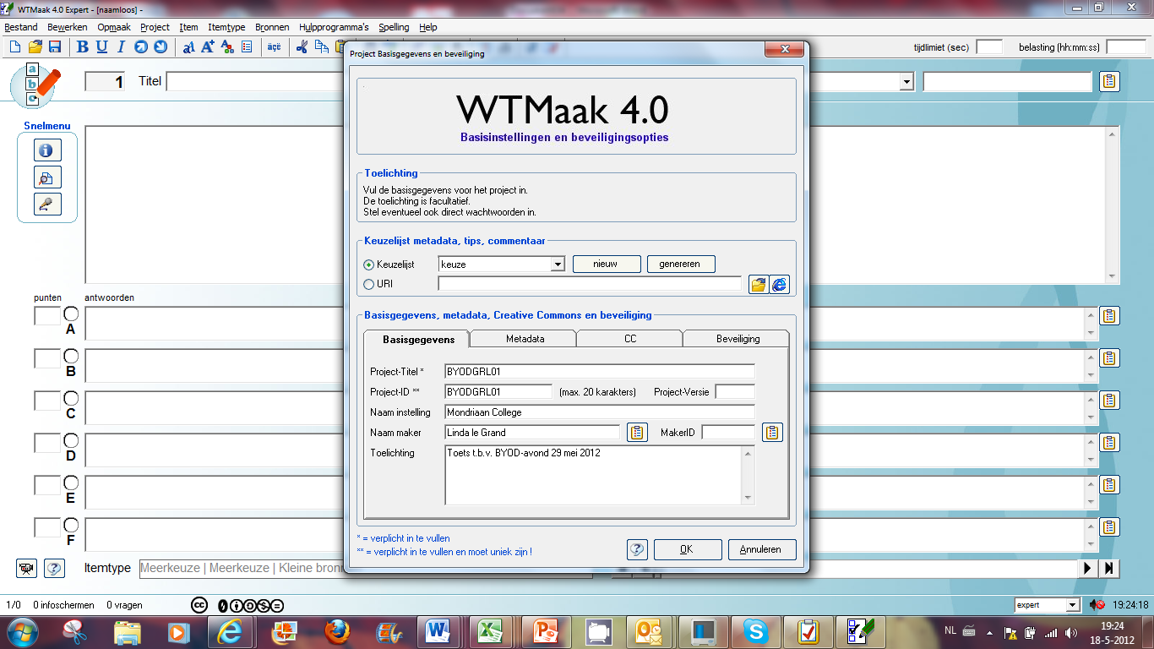
Vul hier in ieder geval projecttitel en project identificatie nummer in. De andere gegevens op dit tabblad maken het voor jezelf duidelijker waar de toets over gaat, maar zijn niet verplicht.
- Klik nu op het tabje ‘metadata’. Je kunt hier een aantal zaken beschrijven over de toets die je gaat maken, zoals vak, leerniveau, bij welke methode, versie, paragraaf de toets hoort. Misschien vind je het overdreven om dit scherm in te vullen. Echter, je kunt hier heel veel profijt van hebben. Op deze manier kun je je eigen toets mixen met methodetoetsen en toetsen die anderen over hetzelfde onderwerp hebben gemaakt. Voorwaarde is dan natuurlijk wel dat je weet welke vragen over dezelfde stof gaan.
- 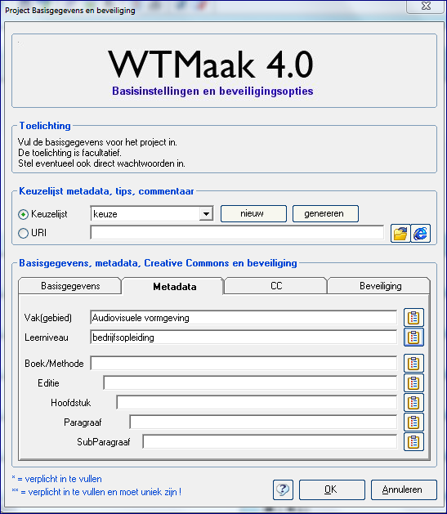
- Klik daarna op OK. Je ziet nu al direct een scherm waar je een vraag/antwoord kunt invoeren. WinToets start altijd standaard met het scherm om een multiple choice vraag met één goed antwoord te maken.
  - Instellen
- In WinToets is erg veel in te stellen.
- Klik linksboven op ‘bestand’. Er verschijnt een uitklaplijst
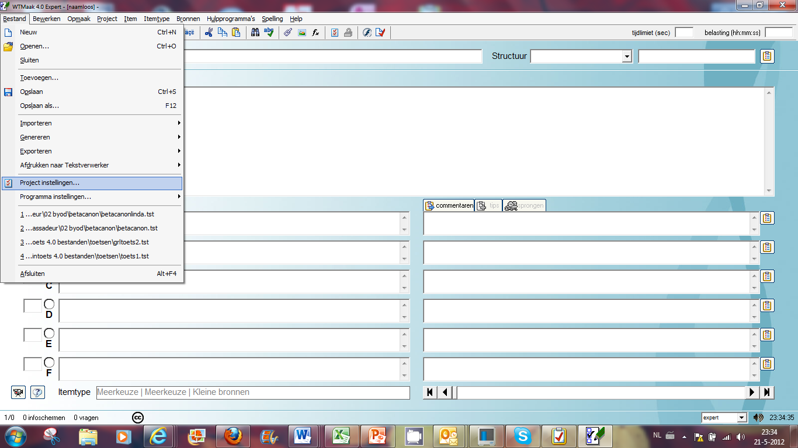
- Ga naar projectinstellingen
- Twee zaken die handig zijn:
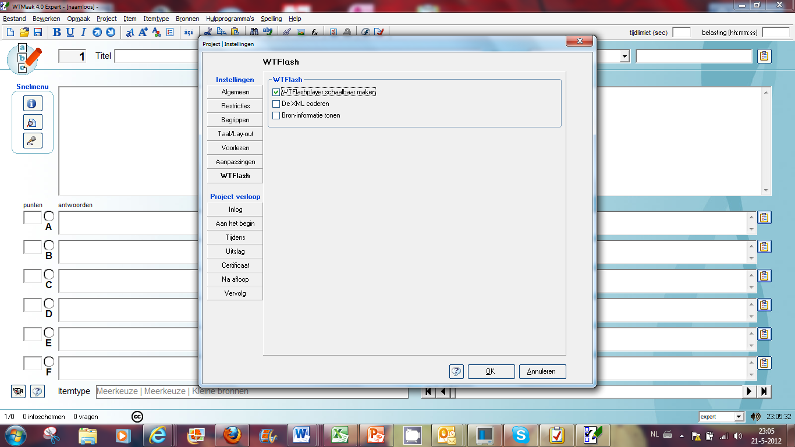
Met een schaalbare player is steeds het hele vraagscherm in beeld.
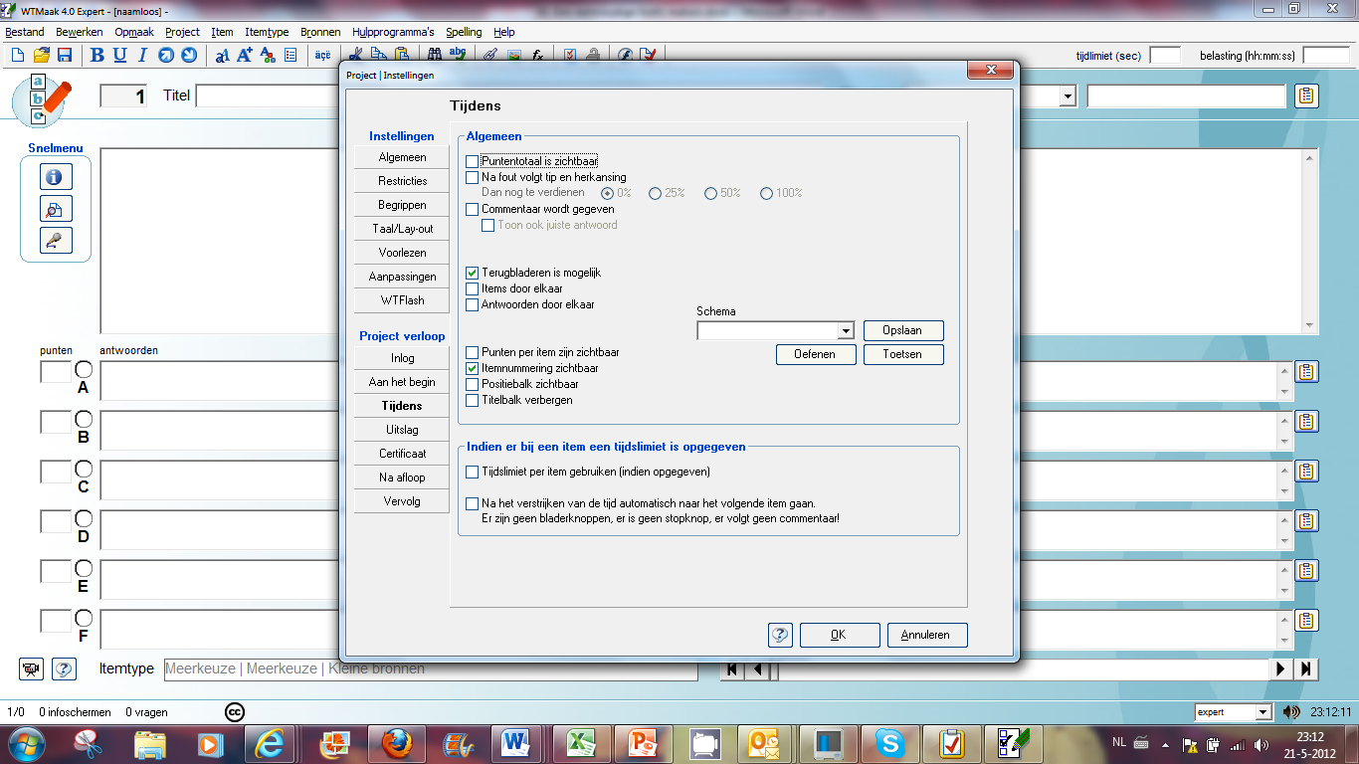
Het is handig om ‘terugbladeren is mogelijk’ aan te zetten. De leerling kan dan zijn antwoorden later nog controleren (vóór inleveren)

  - De eerste vraag maken
- Vul in dit scherm de titel, typ vervolgens de vraag in het grote vak. Daaronder zie je de antwoordmogelijkheden. Voor de mogelijke antwoorden in (je hoeft niet persé A t/m F te vullen). Klik in het rondje voor het goede antwoord. Het rondje wordt groen en standaard verschijnt er een 1 voor. De leerling kan dan dus 1 punt verdienen met deze vraag. Wil je dit wijzigen, dan verander je de 1 gewoon in een ander cijfer.
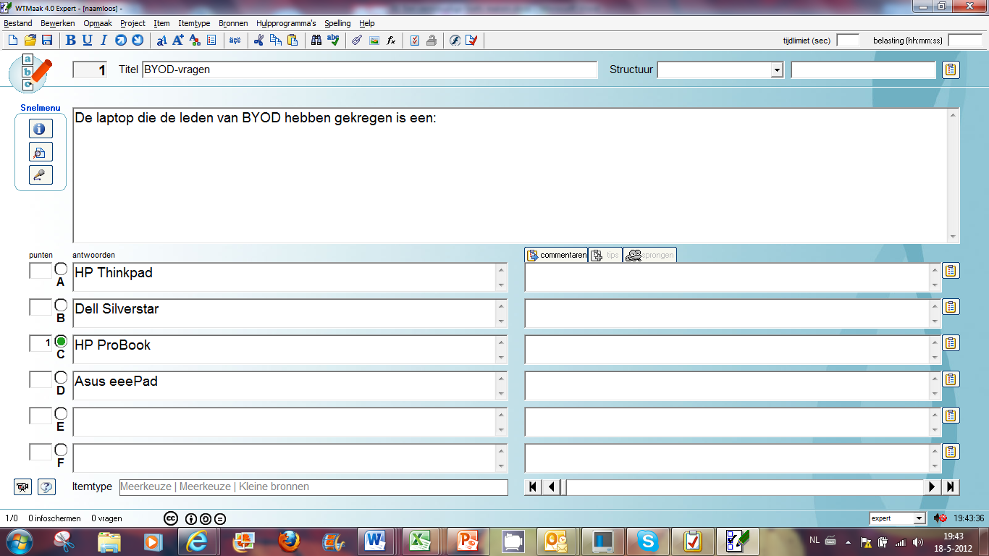
- Je kunt nu testen of je vraag goed werkt door op F5 te drukken, of bovenin op de  knop te klikken. De werking is hetzelfde: je ziet de vraag zoals de leerling hem ziet en je kunt uitproberen of hij werkt. Als je klaar bent klik je rechtsonderin op ‘stoppen’.
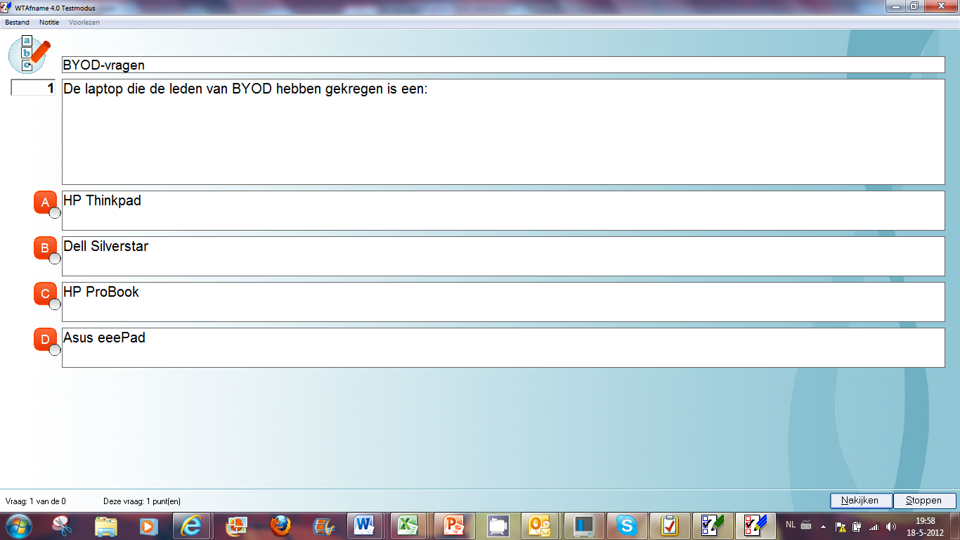
Ben je klaar, dan klik je op ‘stoppen’
Dit is het scherm zoals de leerling het ziet. Je kunt hier uitproberen of alles werkt. Je kunt ook klikken op nakijken.
  - Een volgende vraag maken
- Gebruik de page down toets of het pijltje naar rechts onderaan je scherm 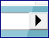 om naar de volgende vraag te gaan.
- WinToets zet nu weer een multiple choice vraag met één goed antwoord klaar. Wil je een vraag van een ander type, dan kan dat. Er zijn meer dan 45 verschillende vraagtypen mogelijk. Je verandert het vraagtype door bovenin op ‘itemtype’ te klikken. Er komt een uitklapscherm waarin je alle verschillende mogelijkheden kunt oproepen:
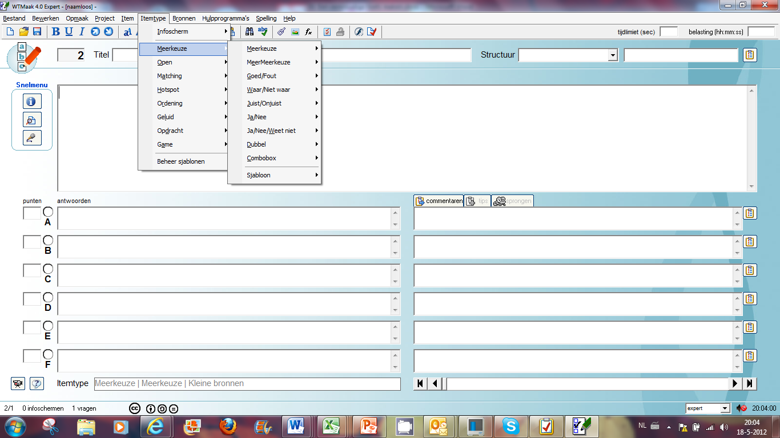
  - Opslaan
- Sla het bestand op (bestand, opslaan als) of klikken op het ‘opslaan’ icoontje. Tip: zet je initialen bij de naam van de toets, altijd handig als iemand er vragen over heeft. Een WinToetsbestand is te herkennen aan het achtervoegsel .tst.
  - Help
Bij iedere vraag die je maakt zijn specifieke helptekststen beschikbaar. Je vindt deze teksten door linksonder op het vraagtekentje te klikken.
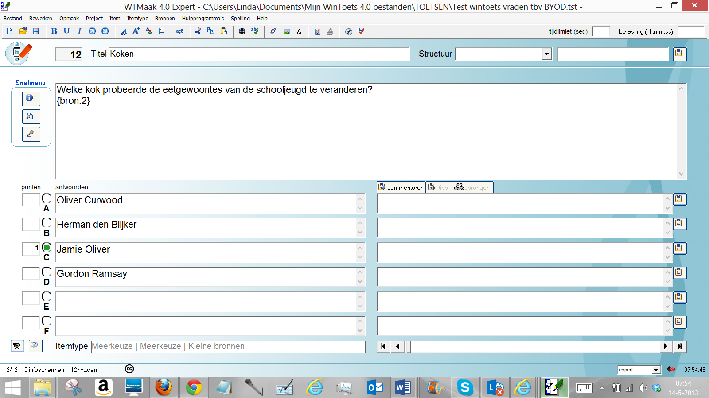
Uitgebreide video-cursus
Klik hier voor specifieke hulp per vraagtype
  - Importeren van de toets in SOMtoday.
Instructie volgt

